Sąd Rejonowy w Krośnie Odrzańskim

Gdzie mieści się Sąd Rejonowy w Krośnie Odrzańskim?

Sąd Rejonowy w Krośnie Odrzańskim mieści się w budynku:

ul. Piastów 10 L
66-600 Krosno Odrzańskie

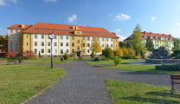

Wydziały Zamiejscowe
ul. Piastowska 16
66-620 Gubin

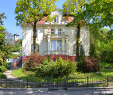

Kto zarządza Sądem?
Sądem zarządza Prezes Sądu i Dyrektor Sądu.

Kto pracuje w Sądzie?
W sądzie pracują:
- - sędziowie
- - referendarze
- - asystenci sędziów
- - urzędnicy
- - kuratorzy sądowi
- - personel pomocniczy

Czym zajmuje się Sąd?
- rozpoznaje sprawy z zakresu:
- prawa cywilnego – I Wydział Cywilny
- prawa karnego – II Wydział Karny i IV Wydział Karny
- prawa rodzinnego i opiekuńczego – III Wydział Rodzinny i Nieletnich
- prowadzenia ksiąg wieczystych – V Wydział Ksiąg Wieczystych i VI Wydział Ksiąg Wieczystych.
- I i II Zespół Kuratorskiej Służby Sądowej – wykonuje zadania Sądu z zakresu kurateli sądowej dla dorosłych oraz w sprawach rodzinnych i nieletnich
- Oddział Administracyjny zajmujący się sprawami organizacyjnymi i finansowymi Sądu.

Czy budynki Sądu są dostosowane do potrzeb osób ze szczególnymi potrzebami?

Budynki Sądu są częściowo dostosowane do potrzeb osób ze szczególnymi potrzebami. W razie potrzeby osobie potrzebującej pomoże przeszkolony pracownik.
Pomocy w zakresie rozmieszczenia poszczególnych pomieszczeń udzielają pracownicy ochrony.

Udogodnienia dla osób ze szczególnymi potrzebami w budynku przy ulicy Piastów 10 L

Miejsce parkingowe dla osób poruszających się na wózkach znajduje się przy budynku głównym sądu (wejście od strony windy), w odległości ok. 30 m od wejścia głównego.

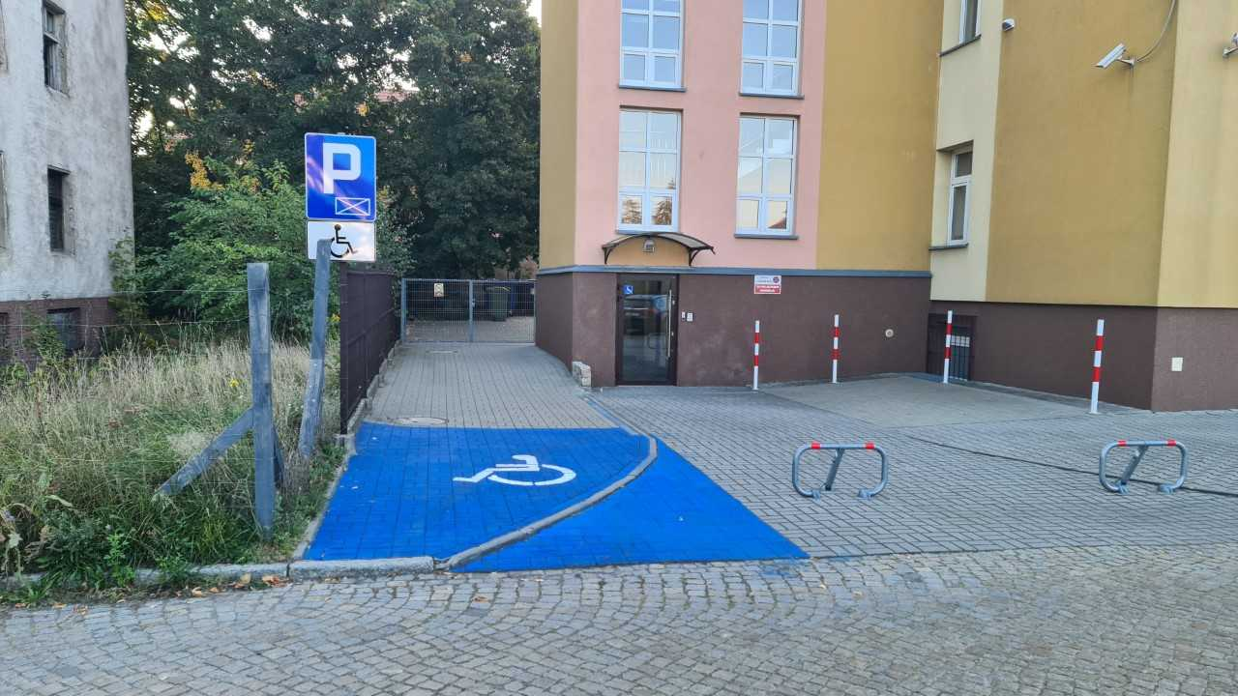

- Budynek wyposażony jest w windę

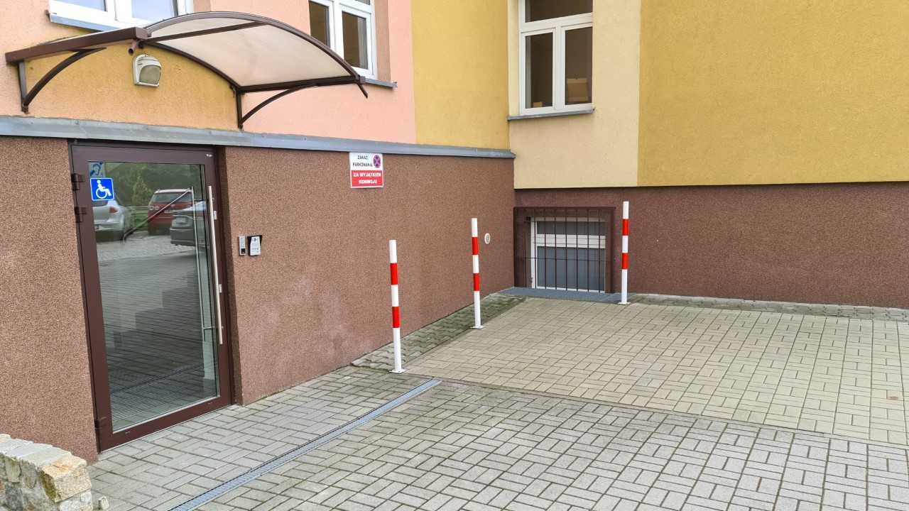

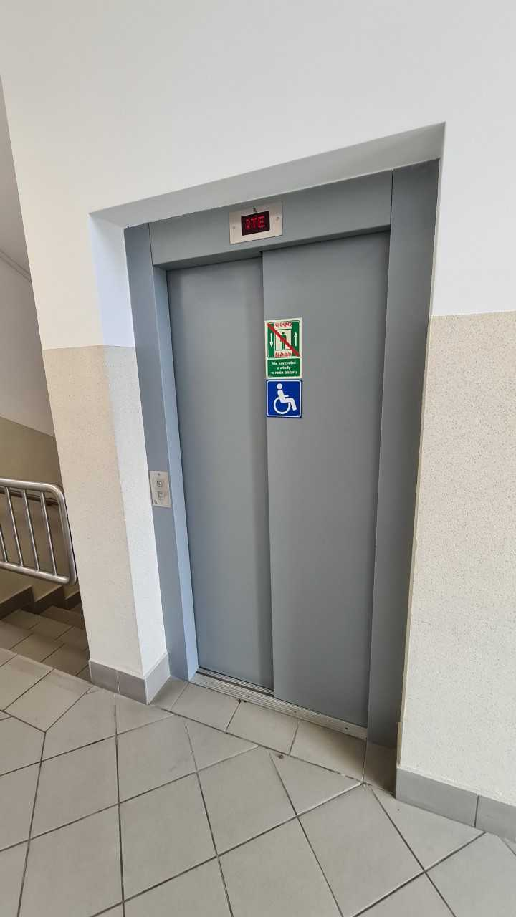
- Toaleta dla osób ze szczególnymi potrzebami znajduje się na parterze

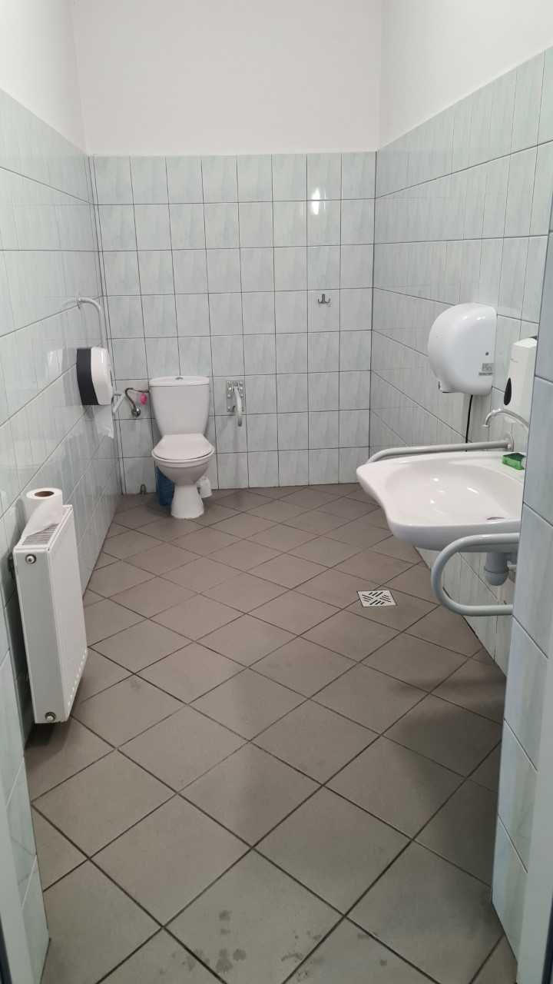

W budynku znajduje się:
- Na parterze:
- Biuro Podawcze pokój nr 18

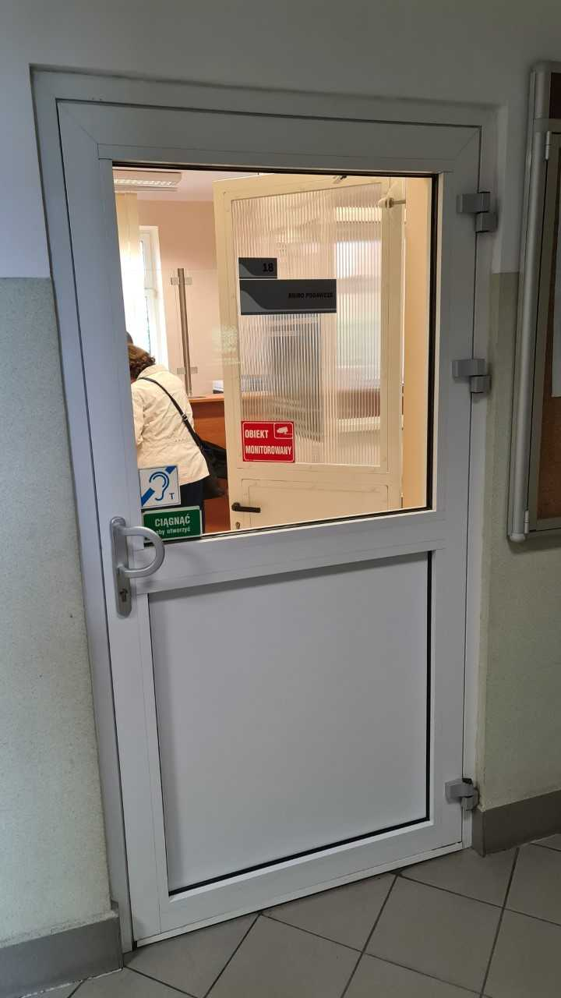

w Biurze Podawczym można zostawić przesyłkę lub list adresowany do Sądu.

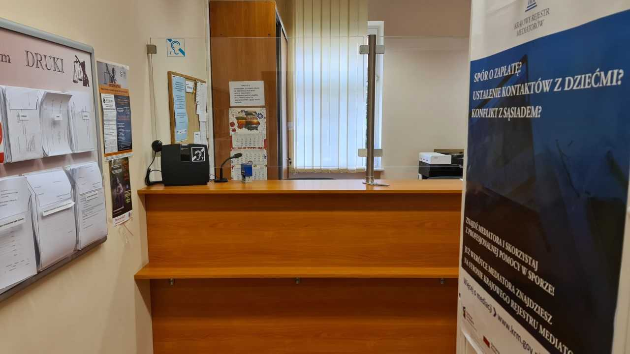

- Wpłatomat, w którym można dokonać wpłat kartą płatniczą w określonej sprawie.
- Sala rozpraw nr 11
- Sala rozpraw nr 14
- Sala rozpraw nr 16
- Czytelnia w Biurze Podawczym pokój nr 18
- Biuro Podawcze V Wydziału Ksiąg Wieczystych pokój nr 20

- Na I piętrze:
- Sala rozpraw nr 110
- Sala rozpraw nr 111
- Sala rozpraw nr 113

- Na III piętrze:
- Przyjazny Pokój Przesłuchań
- Zespoły Kuratorskie

Udogodnienia dla osób ze szczególnymi potrzebami w budynku Wydziałów Zamiejscowych przy ul. Piastowskiej (IV Wydział Karny i VI Wydział Ksiąg Wieczystych)
- Budynek jest obiektem zabytkowym i posiada bariery architektoniczne utrudniające poruszanie się po nim osobom niepełnosprawnym

- Przed budynkiem nie ma wyznaczonego miejsca parkingowego

- Budynek nie jest wyposażony w windę
- Budynek nie jest wyposażony w toaletę dla osób ze szczególnymi potrzebami

Pomocy w zakresie rozmieszczenia poszczególnych pomieszczeń udzielają przeszkoleni pracownicy ochrony

Jak skontaktować się z pracownikami Sądu?
Żeby załatwić sprawy w sądzie osoby ze szczególnymi potrzebami mogą:
- napisać pismo i wysłać je na adres:
Sąd Rejonowy w Krośnie Odrzańskim
ul. Piastów 10 L
66-600 Krosno Odrzańskie

- przynieść pismo do Biura Podawczego lub wrzucić do skrzynki podawczej

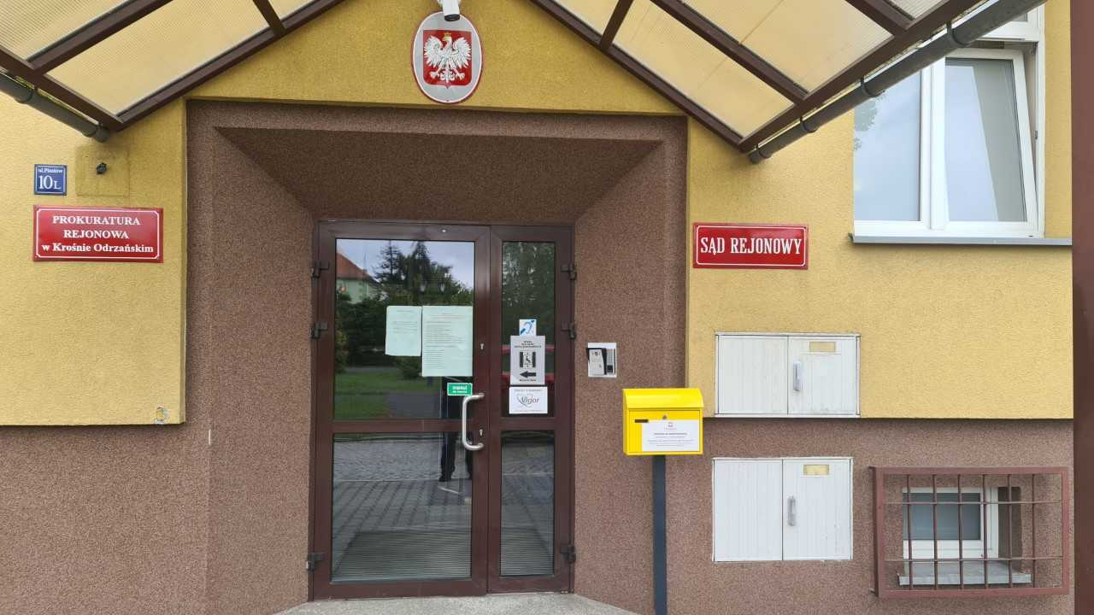

- napisać wiadomość i wysłać na adres poczty elektronicznej:
biuro.podawcze@krosno-odrz.sr.gov.pl

- zadzwonić pod numer telefonu: 68 410 88 00

- przyjść do Sądu i spotkać się z pracownikiem w godzinach od 8:00 do 15:00, a w poniedziałek do 18:00

W budynku Sądu Rejonowego, w Biurze Podawczym, znajduje się stanowisko przystosowane do obsługi osób słabosłyszących oraz niesłyszących za pośrednictwem pętli indukcyjnej.

